Realizado por: MARÍA ISABEL SIMÓN LÓPEZ

SOLUCIÓN EJERCICIO 3 (GRUPO 2)

APARTADO A. Determina la velocidad mínima del conmutador.

La señal f(t) está compuesta por la diferencia de 2 armónicos, f₁(t) y f₂(t).

f₁(t) = 4*sin(6πt+π/4) → w₁=6π → (como w=2πf) → f₁= 3 Hz
f₂(t) = 3*cos(12πt) → w₂=12π → (como w=2πf) → f₂= 6 Hz

Por el T.Nyquist, la mínima velocidad de muestreo, para que no haya pérdida de información, es f_{c}= 2 * AB

El AB de nuestra señal es el mayor de los 2 armónicos, AB = 6 Hz.

La velocidad de Nyquist es: f_{c} = 2 * AB = 12 Hz

Periodo de muestreo: T=1/f_{c} = 0´083 seg.

Luego cada 0´083 segundos, el conmutador gira y toma una muestra de la señal.

APARTADO B1. Si se utiliza frecuencia de muestreo de 24Hz, un cuantizador de 32 niveles y una codificación binaria. Determina la capacidad mínima que tiene que tener un canal para poder transmitir la señal PCM y su ancho de banda.
M = n^{m} → Nº niveles = (alturas pulsos)^{nº pulsos}
Sabiendo que:

Codificación binaria (n=2). Tenemos que: 32 = 2^{m} → m= 5 pulsos binarios cada muestra.

La velocidad de transmisión serie:

muestras bits
V_{t} = 24 * 5 = 120 bps
segundo muestra

La capacidad mínima para poder transmitir la señal es: C_{min} = 120 bps
C = 2Wlog₂n → C = 2*AB*log₂(nº alturas)
Y sabiendo que:

Calculamos el Ancho de Banda: (codificación binaria: n=2)
C = 2*W*log₂2 → W = C/2 = 60 Hz

APARTADO B2. Repetir los cálculos anteriores para una codificación cuaternaria.

Codificación cuaternaria (n=4).
Tenemos que: 32 = 4^{m} → m= 2´5 pulsos binarios cada muestra.

La velocidad de transmisión serie:

muestras bits
V_{t} = 24 * 2´5 = 60 bps
segundo muestra

La capacidad mínima para poder transmitir la señal es: C_{min} = 60 bps
C = 2Wlog₂n → C = 2*AB*log₂(nº alturas)
Y sabiendo que:

Calculamos el Ancho de Banda: (codificación cuaternaria: n=4)
C = 2*W*log₂4 → W = C/4 = 15 Hz

APARTADO C. Dibujar de forma detallada la señal en cada una de las etapas del sistema PCM.

SEÑAL ORIGINAL: he utilizado MATLAB para representarla.

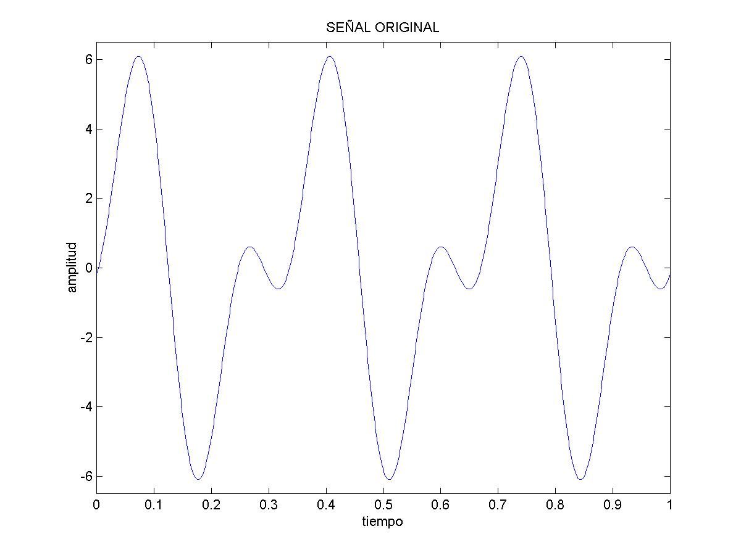

SEÑAL MUESTREADA:
T = 1/f_{c} = 1/24 = 0´042 seg. Se toma una muestra de la señal cada 0´042 segundos.

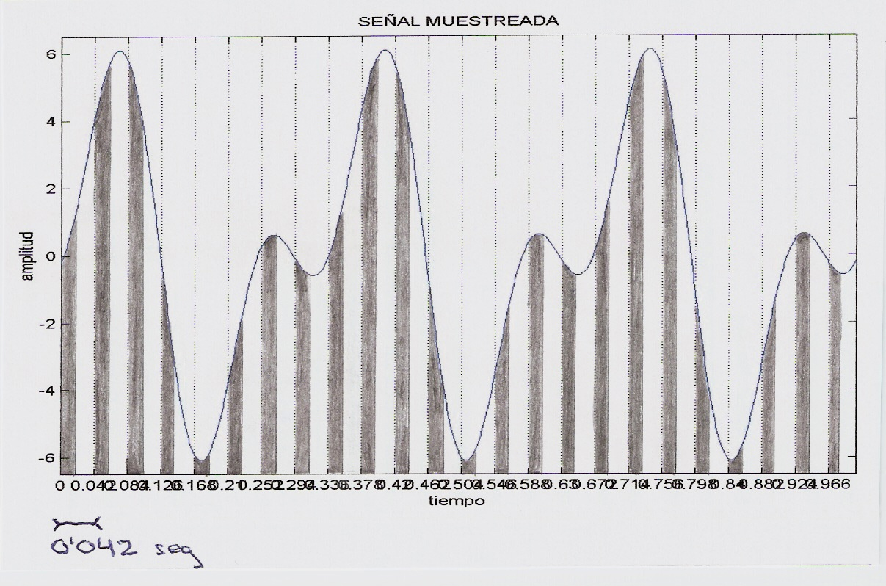

SEÑAL CUANTIZADA:
El rango de los valores de la señal es [-6´5 , 6´5].
[6`5 – (-6´5) / Δ] + 1 = 32 niveles
13 / 31 = 0´42 es la separación entre los niveles de cuantización.

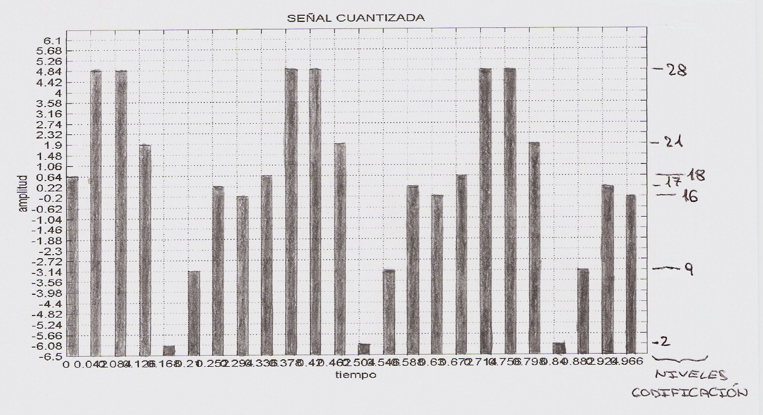

SEÑAL CODIFICADA:
La codificamos en código binario, y empleo de 5 bits por muestra.
De los 32 niveles de cuantización, aquellos que coinciden con algún valor de la señal cuantizada, los pasamos a binario.
- → 10010
- → 11100
- → 11100
- → 10101
- → 00010
- → 01001
- → 10001
16 → 10000

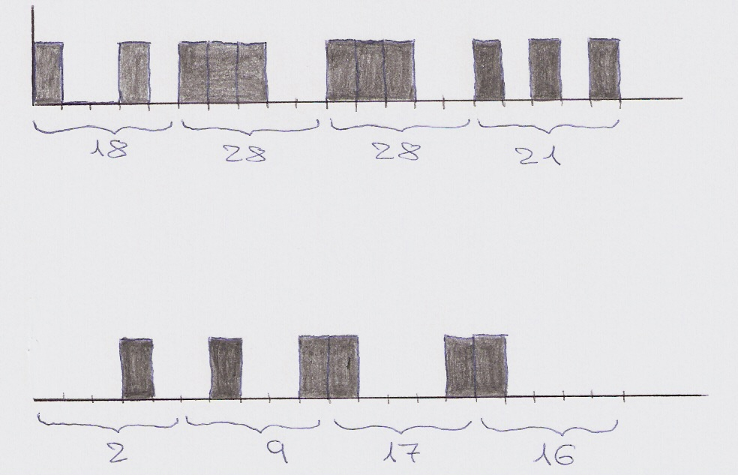

Sólo represento una vez la parte de la señal que se repite. La señal codificada sería una secuencia repetida de lo anterior: 18, 28, 28, 21, 2, 9, 17, 16, 18, 28, 28, 21, 2, 9, 17, 16, 18, 28, 28, 21, 2, 9, 17, 16, ...

APARTADO D. Repetir los cálculos del apartado b) en el caso de que se deseen multiplexar 10 señales de la misma naturaleza a la dada anteriormente.
Apartado D.1) Codificación binaria.
Antes, cada 0´042 seg, había una muestra.
Ahora, cada 0´0042 seg, hay una muestra de cada una de las 10 señales.
La velocidad de transmisión serie:

muestras bits
V_{t} = 24 * 5*10 = 1200 bps
segundo muestra

La capacidad mínima para poder transmitir la señal es: C_{min} = 1200 bps

Y sabiendo que:
C = 2Wlog₂n → C = 2*AB*log₂(nº alturas)

Calculamos el Ancho de Banda: (codificación binaria: n=2)
C = 2*W*log₂2 → W = C/2 = 600 Hz

Apartado D.2) Codificación cuaternaria.

La velocidad de transmisión serie:

muestras bits
V_{t} = 24 * 2´5*10 = 600 bps
segundo muestra

La capacidad mínima para poder transmitir la señal es: C_{min} = 600 bps
C = 2Wlog₂n → C = 2*AB*log₂(nº alturas)
Y sabiendo que:

Calculamos el Ancho de Banda: (codificación cuaternaria: n=4)
C = 2*W*log₂4 → W = C/4 = 150 Hz

Luego, al pasar de una señal a multiplexar 10 señales, la capacidad mínima del canal se incrementa 10 veces y el Ancho de Banda también.

